景德镇陶瓷大学计算机程序设计课程实验报告

课程名称：简单Python程序 姓名：杨逸尘 学号：117060400210

专业班级：17应用统计2班 成绩： 教师：林卫中 日期：2018.3.16

1. 实验名称：简单Python程序
2. 实验目的：掌握python语言的基本语法，包括缩进，变量，命名等。掌握python语言绘制图形的一般方法。了解python标准库的导入和使用。
3. 实验步骤：1.根据书后p56习题完成情况，打开python并输入检验正误并修改。

a.试题2.1修改实例代码1.1

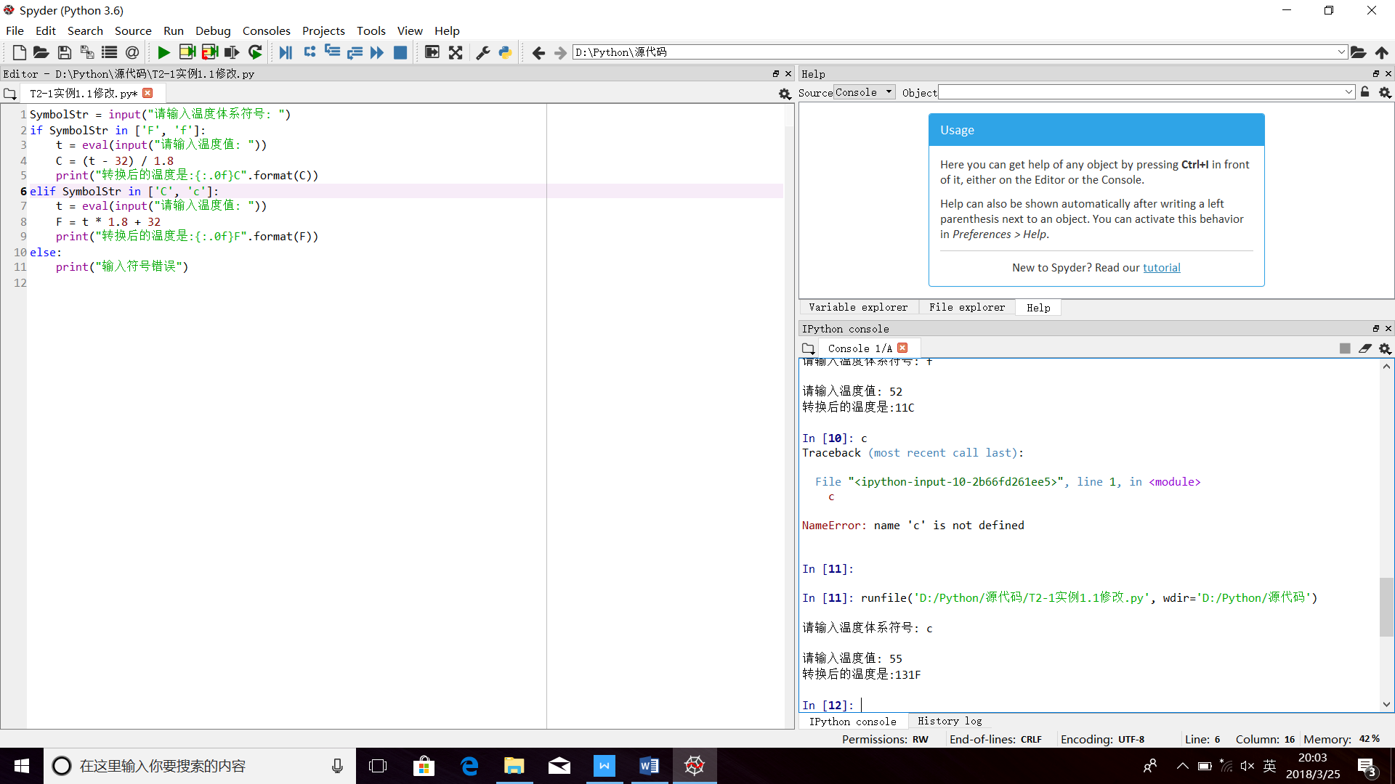

b.试题2.2编写美元人民币双向兑换

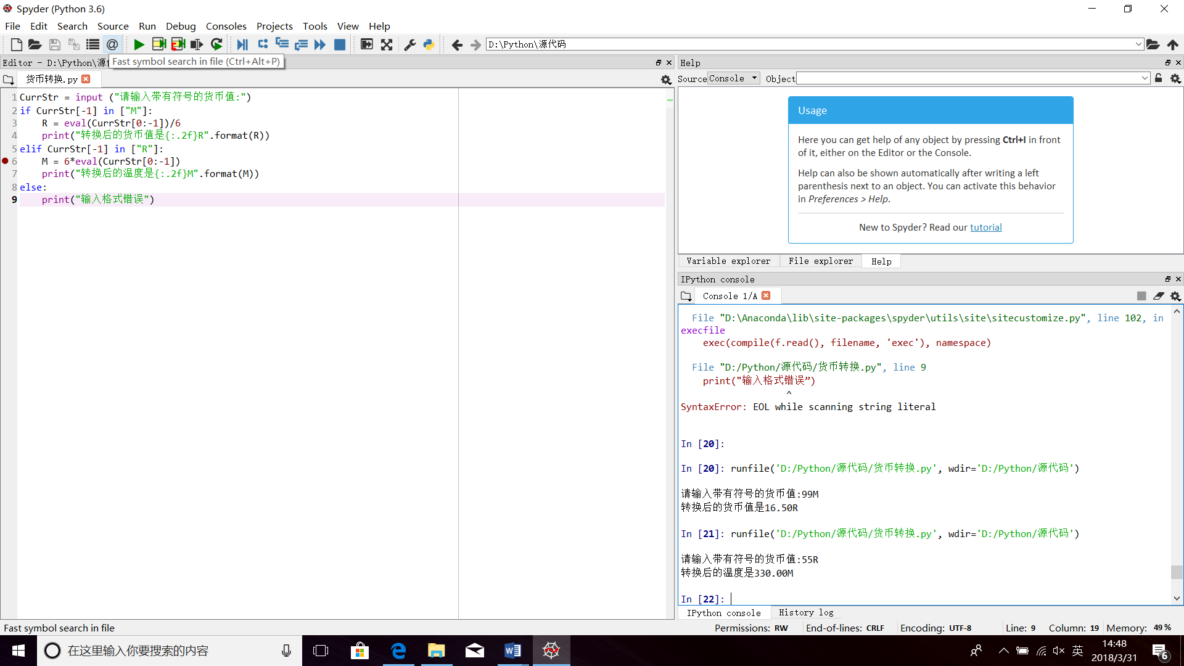

c.试题2.4绘制等边三角形

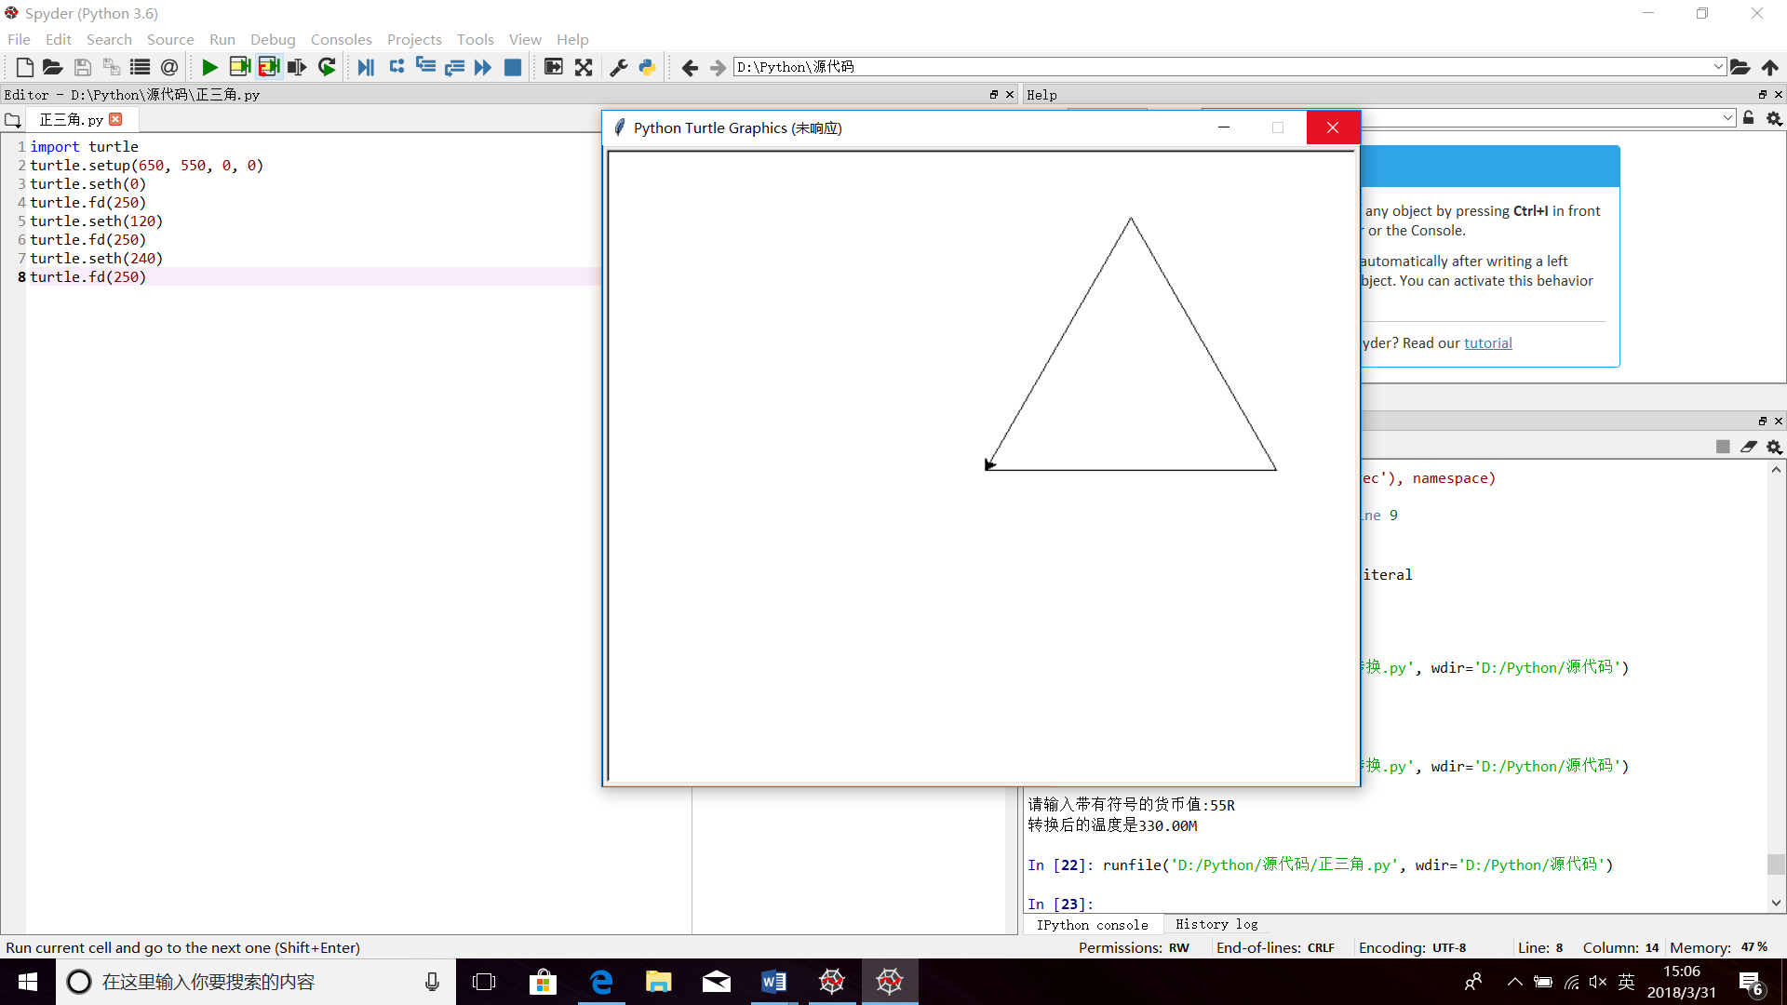

d.试题2.5绘制叠加三角形

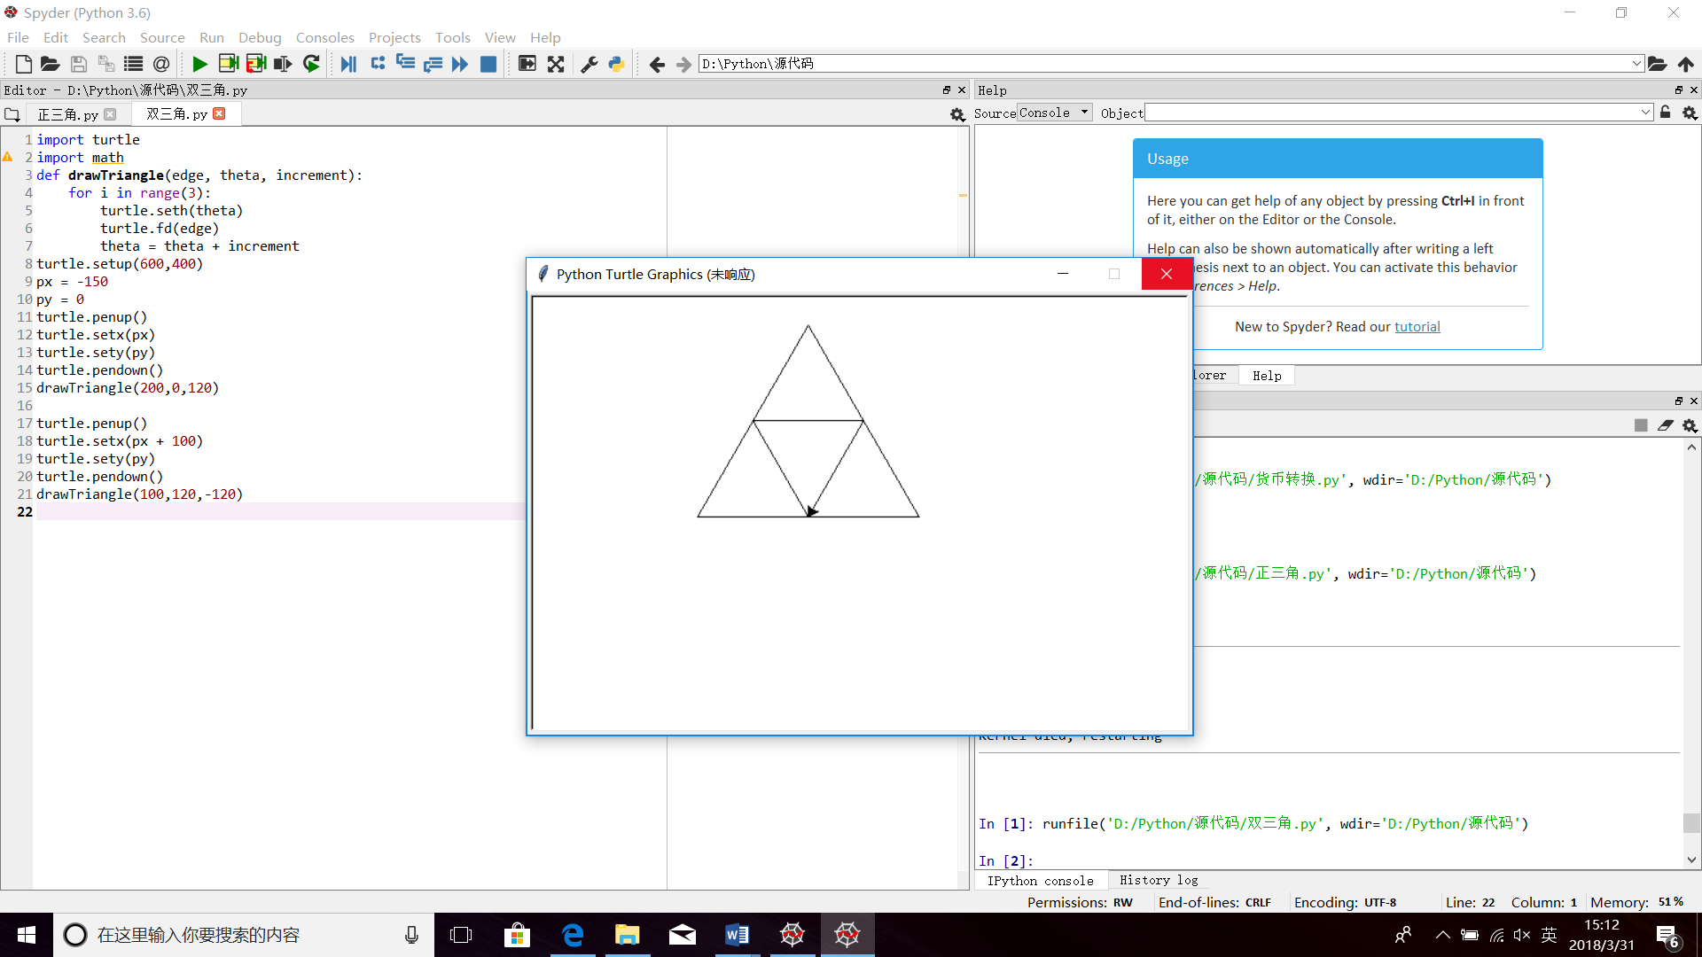

e.试题2.7绘制六芒星

